Чтение 08.12.2020 Саша
Найди и обведи букву «Т»
А И Т О И Т Я И Т В

Чтение 08.12.2020 Саша
Найди и обведи слова с буквой «Т»
овощи, Точка, облако, Тучи, обруч, ручка, Туман, стул.

Чтение 26.11.2020 Саша
Найди и обведи картинки с буквой «И»
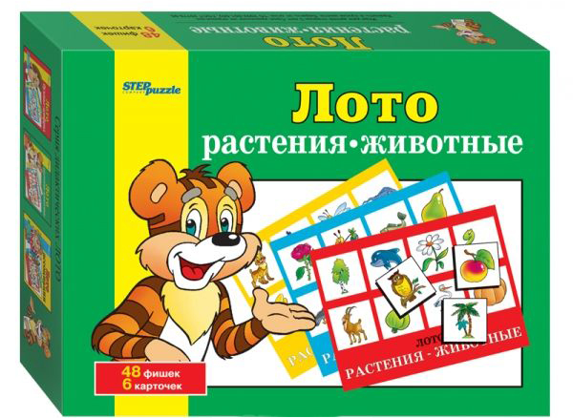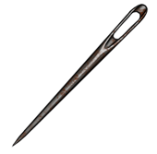
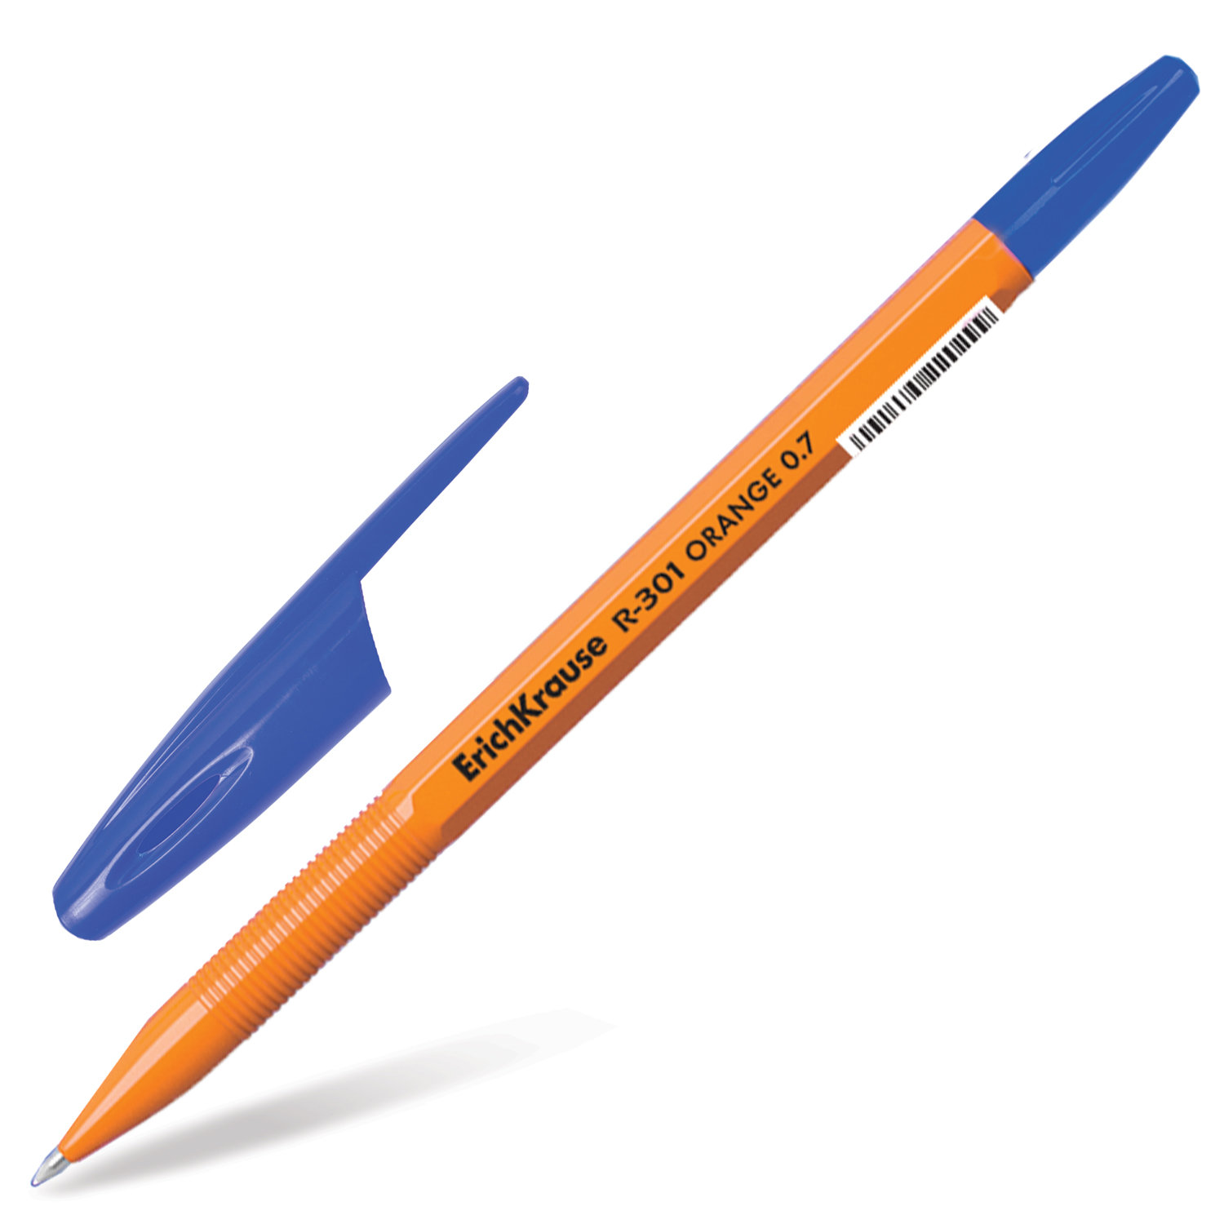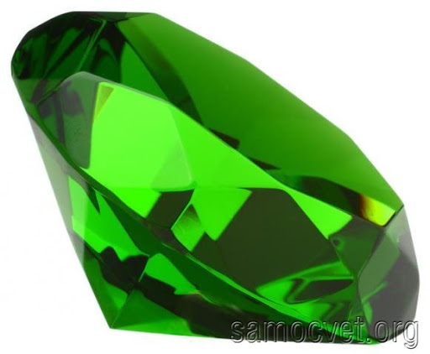

Задание на повторение: чтение 26.11.2020 Саша
Найди и обведи букву «И»
А И У О И С Я И К В

Задание на повторение: чтение 26.11.2020 Саша
Найди и обведи слова с буквой «И»
овощи, Игра, облако, Игла, обруч, ручка, Изумруд, стул.

Задание на повторение: чтение 26.11.2020 Саша
Найди и обведи картинки с буквой «И»

